|  |  |
| --- | --- |
|  | Государственное бюджетное учреждение дополнительного профессионального образования «Санкт-Петербургский центр оценки качества образования и информационных технологий» |
|  | Государственное бюджетное дошкольное образовательное учреждение детский сад № 58 комбинированного вида  Центрального района Санкт-Петербурга |

ПРОГРАММА РАБОТЫ

ГОРОДСКОЙ СТАЖИРОВОЧНОЙ ПЛОЩАДКИ

**“Информационно-образовательная среда дошкольной образовательной организации: структура и компоненты”**

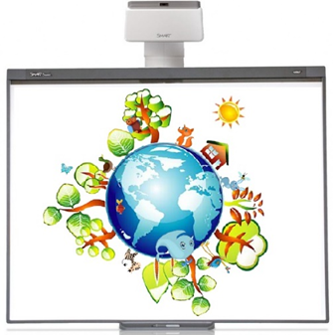

17 сентября 2019г.

Санкт-Петербург

**17 сентября 2019г.**

**ТЕОРЕТИЧЕСКАЯ ЧАСТЬ**

**10.00–11.00**

1. **Приветственное слово**

***Ирина Евгеньевна Вежлева***,

*заведующий ГБДОУ детский сад №58 Центрального района Санкт-Петербурга*

**2. Информационно-образовательная среда ДОО. Понятие и компоненты.**

***Евгения Владимировна Долгушина***,

*старший воспитатель ГБДОУ детский сад №58 Центрального района Санкт-Петербурга*

**3. Организация совместной работы с административными документами**

***Надежда Николаевна Седенкова,***

*заместитель заведующего по УВР ГБДОУ детский сад №58 Центрального района Санкт-Петербурга*

**4. Организация образовательной деятельности с использованием интерактивного оборудования**

***Марина Анатольевна Илюк***,

*учитель-логопед ГБДОУ детский сад №58 Центрального района Санкт-Петербурга*

**5. Медиатека детского сада. Структура. Алгоритм использования**

***Татьяна Вячеславовна Берсенева,***

*учитель-логопед ГБДОУ детский сад №58 Центрального района Санкт-Петербурга*

**6. Использование мобильных устройств в организации взаимодействия участников образовательного процесса**

***Юлия Валерьевна Николаева,***

*учитель-логопед ГБДОУ детский сад №58 Центрального района Санкт-Петербурга*

**ПРАКТИЧЕСКАЯ ЧАСТЬ**

**11.10–12.10**

**Использование интерактивных технологий**

**1. Использование интерактивных технологий на занятиях по ознакомлению с окружающим**

**Демонстрационное занятие «Цветы осенью»**

***Ольга Михайловна Зеленкова***,

*воспитатель ГБДОУ детский сад № 58 Центрального района Санкт-Петербурга*

**2. Интерактивный математический квест «В зоопарке»**

**Виктория Сергеевна Орловская,**

*воспитатель ГБДОУ детский сад № 58 Центрального района Санкт-Петербурга*

**3. Использование компонентов ИОС в организации образовательного процесса.**

**Мастер-класс. Разработка интерактивного контента для занятий по теме «Осень»**

***Светлана Галлилеевна Каспрук***,

*воспитатель ГБДОУ детский сад №58 Центрального района Санкт-Петербурга*

**ЭКСКУРСИЯ**

«ИНФОРМАЦИОННАЯ ОБРАЗОВАТЕЛЬНАЯ СРЕДА ДЕТСКОГО САДА»

**12.10–12.20**

**ПОДВЕДЕНИЕ ИТОГОВ**

**12.20–13.00**

**Место проведения: ГБДОУ детский сад № 58 комбинированного вида Центрального района Санкт-Петербурга.**

**Адрес: Санкт-Петербург, ул. Конная д.32**

**Тел/факс: (812)274-22-54, (812)274-46-44**

**E-mail: 58@dou-center.spb.ru**

**Сайт:** [**http://www.gbdou58spb.ru**](http://www.gbdou58spb.ru)

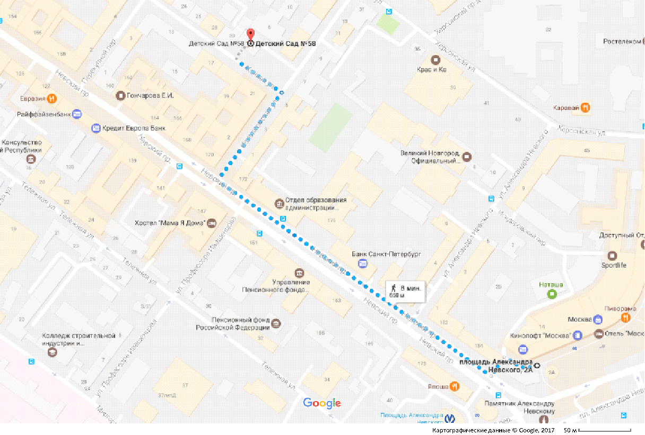Транспорт**:**

Ближайшая станция метро

**Пл. Александра Невского** Троллейбусы: 1, 16, 22, 33

Автобусы: 24, 27, 65, 191

**Остановка**: Исполкомская улица

|  |  |
| --- | --- |
|  |  |
|  |  |